издается с июня 2020 года  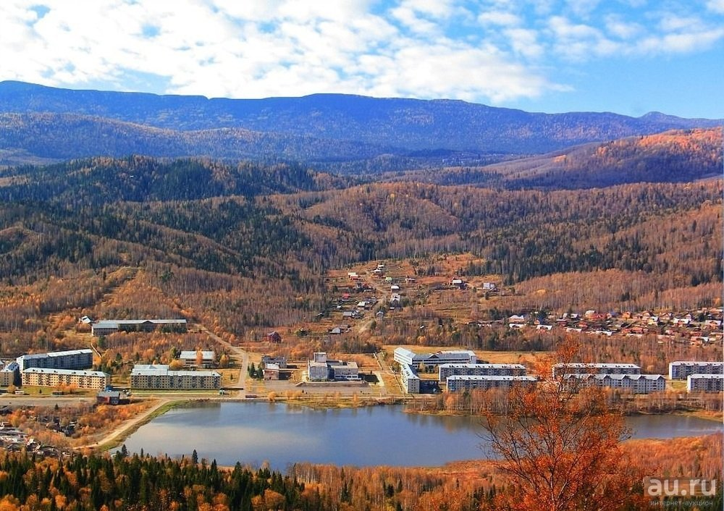  выходит 2 раза в месяц | Официальное издание органов местного самоуправления муниципального образования поселок Краснокаменск  КРАСНОКАМЕНСКИЙ  ВЕСТНИК  № 06 12.03.2025 года

Решением Председателя Краснокаменского поселкового Совета депутатов утверждено официальное издание муниципального образования поселок Краснокаменск «Краснокаменский вестник», для опубликования и обнародования нормативно-правовых документов затрагивающих права, свободы и обязанности человека и гражданина, разработанными и принятыми администрацией поселка и Краснокаменским поселковым Советом депутатов. Периодичность выпуска газеты «Краснокаменский вестник» 2 раза в месяц тиражом в 50 экземпляров.

Газета «Краснокаменский вестник»  Учредитель Краснокаменский поселковый Совет депутатов  Тираж 50 экз. | Отпечатано в администрации МО поселок Краснокаменск Курагинского района Красноярского края .п. Краснокаменск, ул. Центральная. дом 7 тел. 6-64-12  Подписано в печать 12.03.2025  Отпечатано 12.03.2025

.


АДМИНИСТРАЦИЯ ПОСЁЛКА КРАСНОКАМЕНСК КУРАГИНСКИЙ РАЙОН КРАСНОЯРСКИЙ КРАЙ
ПОСТАНОВЛЕНИЕ
06.03.2025 п. Краснокаменск №20-п
Об отмене постановлений администрации муниципального образования посёлок Краснокаменск Курагинского района Красноярского края
В целях приведения нормативных правовых актов администрации поселка Краснокаменск в соответствие с действующим законодательством Российской Федерации, руководствуясь Федеральным законом от 06.10.2003 №131-ФЗ «Об общих принципах организации местного самоуправления в Российской Федерации», Уставом муниципального образования поселок Краснокаменск Курагинского района ПОСТАНОВЛЯЮ:
- Признать утратившими силу следующие постановления администрации муниципального образования посёлок Краснокаменск Курагинского района Красноярского края:
- постановление от 20.07.2011 года №68-п «О мерах по предотвращению несчастных случаев на водных объектах»;
- постановление от 01.07.2021 года №41-п «О мерах по предотвращению несчастных случаев на водных объектах».
2. Контроль за исполнением настоящего постановления оставляю за собой.
3. Постановление вступает в силу со дня, следующего за днем его опубликования в газете «Краснокаменский вестник».

Глава посёлка Краснокаменск
Дорожкина К.М.
АДМИНИСТРАЦИЯ ПОСЁЛКА КРАСНОКАМЕНСК КУРАГИНСКИЙ РАЙОН КРАСНОЯРСКИЙ КРАЙ
ПОСТАНОВЛЕНИЕ
11.03.2025 п. Краснокаменск №21-п
О создании эвакуационной (эвакоприемной) комиссии МО поселок Краснокаменск
В соответствии с Федеральным законом от 12.02.1998 № 28-ФЗ «О гражданской обороне», постановлениями Правительства Российской Федерации от 22.06.2004 № 303 «О порядке эвакуации населения, материальных и культурных ценностей в безопасные районы», от 26.11.2007 № 804 «Об утверждении Положения о гражданской обороне в Российской Федерации», законодательством Красноярского края, муниципального образования, регулирующим отношения в области гражданской обороны, целях организации работы по планированию, подготовке и проведению эвакуации населения, материальных и культурных ценностей в безопасные районы (приему и размещению эвакуированного населения, материальных и культурных ценностей в безопасном районе) ПОСТАНОВЛЯЮ:
1. Создать эвакуационную (эвакоприемную) комиссию Красноярского края.
2. Утвердить:
-положение об эвакуационной (эвакоприемной) комиссии при администрации муниципального образования согласно приложению № 1 к постановлению;
-состав эвакуационной (эвакоприемной) комиссии муниципального образования согласно приложению № 2 к постановлению.
3. Рекомендовать руководителям организаций, расположенных на подведомственной территории муниципального образования, создать соответствующие эвакуационные органы.
4. Контроль за исполнением настоящего постановления возложить на заместителя Главы поселка Краснокаменск.

5. Постановление Администрации поселка Краснокаменск № 45-п от 01.07.2021 года «О создании эвакуационной (эвакоприемной) комиссии МО поселок Краснокаменск» признать утратившим силу.
6. Опубликовать постановление в газете «Краснокаменский вестник» и на официальном сайте муниципального образования поселок Краснокаменск.
7. Постановление вступает в силу в день, следующий за днем его официального опубликования.
Глава посёлка Краснокаменск
Дорожкина К.М.
С приложением можно ознакомится в администрации посёлка Краснокаменск либо на официальном сайтеhttps://krasnokamensk-r04.gosweb.gosuslugi.ru
АДМИНИСТРАЦИЯ ПОСЁЛКА КРАСНОКАМЕНСК КУРАГИНСКИЙ РАЙОН КРАСНОЯРСКИЙ КРАЙ
ПОСТАНОВЛЕНИЕ
12.03.2025 п. Краснокаменск №22-п
О мерах пожарной безопасности на территории муниципального образования посёлок Краснокаменск в весенне-летний период 2025 года

В соответствии со статьей 19 Федерального закона от 21 декабря 1994 года № 69 - ФЗ «О пожарной безопасности», статьей 14 Федерального закона от 6 октября 2003 года № 131 - ФЗ «Об общих принципах организации местного самоуправления в Российской Федерации», статьей 11 Закона Красноярского края от 10 февраля 2000 года № 9 - 631 «О защите населения и территории Красноярского края от чрезвычайных ситуаций природного и техногенного характера», соблюдением руководителями организаций и гражданами обязательных требований пожарной безопасности, а также в целях обеспечения первичных мер пожарной безопасности населения муниципального образования посёлок Краснокаменск в весенне-летний пожароопасный период 2025 года, ПОСТАНОВЛЯЕТ:

- Рекомендовать руководителям предприятий, учреждений и организаций всех форм собственности, добровольным пожарным формированиям руководствоваться планом мероприятий по обеспечению пожарной безопасности, согласно приложению, и обеспечить жесткий контроль над недопущением на прилегающих территориях и дачных массивах, вдоль автомобильных и железных дорог поджогов травы.
- В постоянном режиме контролировать проведение технических мероприятий, направленных на защиту населения и объектов экономики от пожаров.
- При ухудшении оперативной обстановки с бытовыми и лесными пожарами в условиях жаркой и сухой погоды:
– незамедлительно сообщать о возникновении ЧС с принятием дополнительных мер пожарной безопасности;
– организовывать патрулирование прилегающих территорий, расположенных в лесных массивах.
- Контроль за выполнением настоящего постановления оставляю за собой.
- Постановление вступает в силу в день, следующий за днем его официального опубликования в газете «Краснокаменский вестник».

Глава посёлка Краснокаменск
Дорожкина К.М.
Приложение
к постановлению администрации
поселка Краснокаменск
от 12.03.2025 № 22-п

ПЛАН
мероприятий по обеспечению пожарной безопасности в весенне-летний пожароопасный период в 2025 году
- Рекомендовать добровольным пожарным уточнить список одиноко проживающих пенсионеров и инвалидов на территории поселка Краснокаменск и организовать совместные рейды с пожарным постом поселка и представителями органов внутренних дел, направленные на профилактику пожаров в срок до 15.05.2025 года.
- Рекомендовать руководителям предприятий, организаций, учреждений в срок до 15.05.2025 года:
2.1. Проверить:
- наличие и исправность средств пожаротушения;
- наличие приказа о назначении ответственного лица за противопожарную безопасность;
- наличие инструкции о мерах пожарной безопасности;
- план действия работников учреждений в случае пожара;
- журналы регистрации вводного противопожарного инструктажа и инструктажа на рабочем месте;
- журнал учета первичных средств пожаротушения;
- акт проверки работоспособности системы оповещения и проверки наличия и исправности первичных средств пожаротушения;
- акт о замере сопротивления изоляции;
- акт огнезащитной обработки деревянных конструкций помещений;
- свидетельство об обучении пожарно-техническому минимуму руководителя учреждения и ответственного за пожарную безопасность.
2.2. Привести в рабочее состояние пожарные гидранты, находящиеся на подведомственных территориях с установкой указателей.
2.3. Обеспечить свободный подъезд пожарных автомобилей к зданиям, источникам противопожарного водоснабжения.
2.4. На собраниях трудовых коллективов провести инструктажи о мерах пожарной безопасности с привлечением сотрудников пожарного поста поселка Краснокаменск.
2.5. Силами общественных инструкторов провести проверки противопожарного состояния закрепленных объектов.
2.6. Запретить разведение костров и сжигание мусора, ближе 50 метров до зданий и сооружений на подведомственной территории.
2.7. Запретить пользоваться неисправными розетками, выключателями, электроприборами.
2.8. Обновить, а при отсутствии оборудовать уголки по обучению работников требованиям правил пожарной безопасности в местах с массовым пребыванием людей.
2.9. Провести работы по уходу за минерализованными полосами на территории муниципального образования посёлок Краснокаменск.
- Рекомендовать ООО УК «Краснокаменские Энергосети» (Каланчев А.Н.) предусмотреть возможность оказания адресной помощи социально-незащищенным слоям населения по ремонту неисправного, поврежденного электрооборудования.
- Рекомендовать начальнику пожарной части поселка Краснокаменск (Дрючков В.Н.) взять под контроль водоисточники предназначенные для нужд пожаротушения, расположенные на территории поселка.
- Администрации поселка Краснокаменск совместно с работниками пожарного поста, органами внутренних дел провести собрание жителей поселка по вопросам соблюдения требований пожарной безопасности и выработке мер, направленных на профилактику пожаров и недопущения гибели людей.

АДМИНИСТРАЦИЯ П. КРАСНОКАМЕНСК ИНФОРМИРУЕТ
Администрация посёлка Краснокаменск объявляет о наборе в добровольную пожарную дружину посёлка Краснокаменск. Добровольными пожарными могут быть физические лица, достигшие возраста восемнадцати лет и способные по состоянию здоровья исполнять обязанности, связанные с участием в профилактике и (или) тушении пожаров и проведении аварийно-спасательных работ. Желающим обращаться в администрацию посёлка Краснокаменск по адресу: Красноярский край Курагинский район, посёлок Краснокаменск, улица Центральная,7, либо по телефону: 8(391-36) 6-64-45.
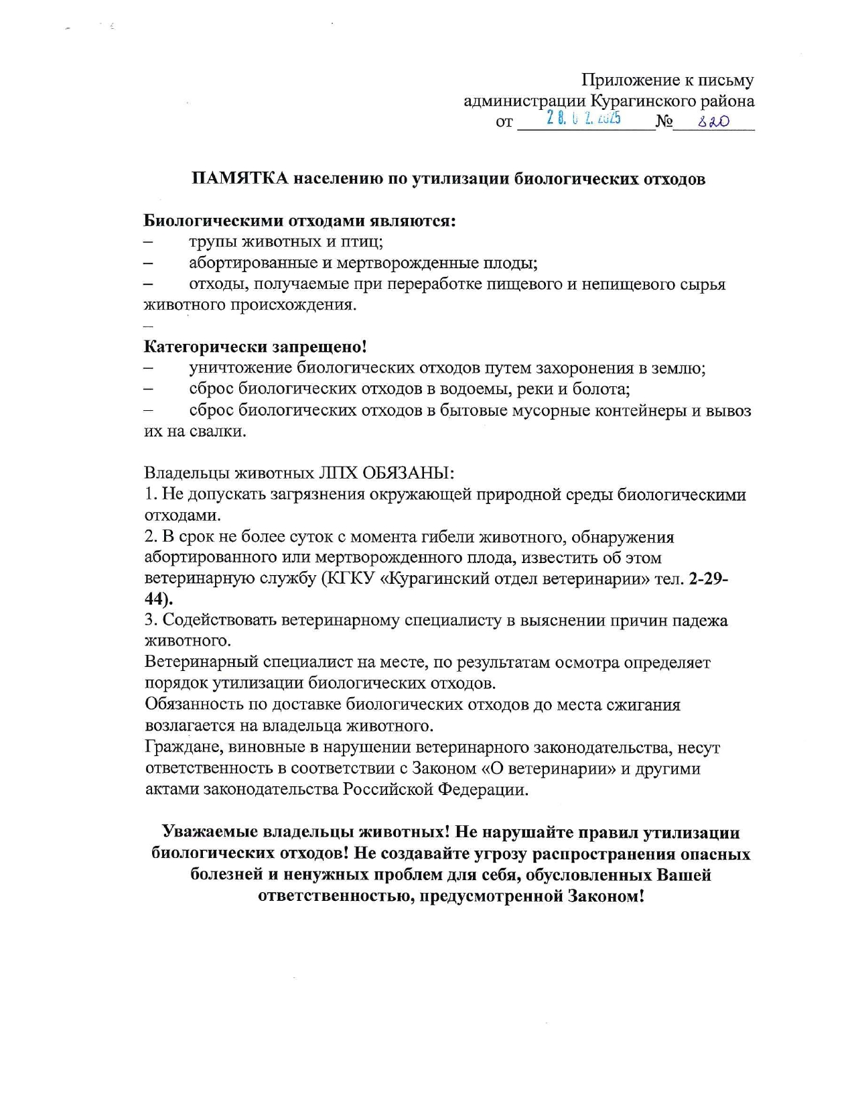
ПРОКУРАТУРА КУРАГИНСКОГО РАЙОНА ИНФОРМИРУЕТ
ОБЗОР нормативных правовых актов, принятых с 17.02.2025 по 24.02.2025
Постановления, распоряжения Правительства РФ
Расширен функционал реестра обязательных требований, оценка соблюдения которых осуществляется в рамках государственного контроля (надзора), муниципального контроля, привлечения к административной ответственности, предоставления лицензий и иных разрешений, аккредитации, оценки соответствия продукции, иных форм оценки и экспертизы
Постановление Правительства РФ от 15.02.2025 N 165 "О внесении изменений в постановление Правительства Российской Федерации от 6 февраля 2021 г. N 128"
Установлено, что функциями реестра являются в том числе:
обеспечение возможности осуществления контролируемыми лицами самостоятельной оценки соблюдения обязательных требований на публичном портале реестра с возможностью направления контролируемыми лицами декларации соблюдения обязательных требований в контрольные (надзорные) органы;
обеспечение функционирования программного обеспечения, позволяющего осуществить встраивание вышеуказанной функции реестра для ее отображения (виджет) на официальных сайтах контрольных (надзорных) органов в сети "Интернет";
предоставление доступа к информации и сведениям о рассмотрении рабочими группами при подкомиссии Правительственной комиссии по проведению административной реформы проектов нормативных правовых актов, содержащих обязательные требования, и иных документов в форме открытых данных, а также в рамках информационного взаимодействия реестра с иными информационными системами.
На 2025 год установлена квота приема на целевое обучение по образовательным программам высшего образования за счет федерального бюджета
Распоряжение Правительства РФ от 18.02.2025 N 378-р
Распоряжением предусмотрены наименования специальностей, направлений подготовки, доли мест для приема на целевое обучение в общем объеме контрольных цифр приема на обучение по специальностям и направлениям подготовки, а также регионы, на территориях которых может быть трудоустроен гражданин в соответствии с договором о целевом обучении.
Утвержден Стандарт деятельности по осуществлению полномочия в сфере занятости населения по организации временного трудоустройства безработных граждан, испытывающих трудности в поиске работы
Приказ Минтруда России от 10.12.2024 N 683н "Об утверждении Стандарта деятельности по осуществлению полномочия в сфере занятости населения по организации временного трудоустройства безработных граждан, испытывающих трудности в поиске работы" (Зарегистрировано в Минюсте России 17.02.2025 N 81266).
Стандарт устанавливает требования к порядку осуществления полномочия по предоставлению меры государственной поддержки в сфере занятости населения по организации временного трудоустройства безработных граждан, испытывающих трудности в поиске работы, составу, последовательности и срокам выполнения процедур (действий) при осуществлении полномочия, показатели исполнения Стандарта, порядок представления сведений, необходимых для расчета указанных показателей, методику оценки (расчета) показателей.
Обновлен Стандарт деятельности по осуществлению полномочия в сфере занятости населения по организации сопровождения при содействии занятости инвалидов
Приказ Минтруда России от 12.12.2024 N 692н "Об утверждении Стандарта деятельности по осуществлению полномочия в сфере занятости населения по организации сопровождения при содействии занятости инвалидов" (Зарегистрировано в Минюсте России 17.02.2025 N 81269).
Признан утратившим силу приказ Минтруда России от 28.03.2022 N 174н, регулирующий аналогичные правоотношения.
Обновлен Стандарт деятельности по осуществлению полномочия в сфере занятости населения по организации профессиональной ориентации граждан в целях выбора сферы профессиональной деятельности (профессии), трудоустройства, прохождения профессионального обучения, получения дополнительного профессионального образования
Приказ Минтруда России от 12.12.2024 N 694н "Об утверждении Стандарта деятельности по осуществлению полномочия в сфере занятости населения по организации профессиональной ориентации граждан в целях выбора сферы профессиональной деятельности (профессии), трудоустройства, прохождения профессионального обучения, получения дополнительного профессионального образования" (Зарегистрировано в Минюсте России 17.02.2025 N 81270).
Утратившим силу признан приказ Минтруда России от 25.02.2022 N 82н "Об утверждении Стандарта процесса осуществления полномочия в сфере занятости населения по оказанию государственной услуги по организации профессиональной ориентации граждан в целях выбора сферы деятельности (профессии), трудоустройства, прохождения профессионального обучения и получения дополнительного профессионального образования".
Внесены изменения в постановление Правительства от 24 июля 2017 г. N 874, определяющее максимальную сумму банковских гарантий в целях обеспечения уплаты налогов и сборов
Постановление Правительства РФ от 15.02.2025 N 166 "О внесении изменений в постановление Правительства Российской Федерации от 24 июля 2017 г. N 874"
В целях создания конкурентных условий допуска кредитных организаций к оказанию услуг на рынке банковских гарантий, включая цели обеспечения уплаты налогов независимо от нахождения под контролем Банка России и Российской Федерации, исключается требование к нахождению/не нахождению банка (гаранта) под прямым или косвенным контролем Банка России и Российской Федерации, а также к участию в системе обязательного страхования вкладов, при наличии у банка соответствующего уровня кредитного рейтинга. Настоящее постановление вступает в силу по истечении одного месяца со дня его официального опубликования.
Актуализированы методики расчета показателей для оценки эффективности деятельности высших должностных лиц субъектов РФ и деятельности исполнительных органов субъектов РФ
Постановление Правительства РФ от 28.01.2025 N 58 "Об утверждении методик расчета показателей для оценки эффективности деятельности высших должностных лиц субъектов Российской Федерации и деятельности исполнительных органов субъектов Российской Федерации"
Реализован Указ Президента РФ от 28.11.2024 N 1014.
Признано утратившим силу аналогичное постановление Правительства РФ от 03.04.2021 N 542.
Актуализирован порядок формирования федерального перечня верифицированных онлайнплатформ и электронных учебников, допущенных к использованию школами и колледжами при реализации ими образовательных программ
Приказ Минпросвещения России от 09.01.2025 N 1 "Об утверждении Порядка формирования федерального перечня электронных образовательных ресурсов, допущенных к использованию при реализации имеющих государственную аккредитацию образовательных программ начального общего, основного общего, среднего общего образования" Зарегистрировано в Минюсте России 14.02.2025 N 81259.
Новый порядок начнет действовать с 1 сентября 2025 года. Утратит силу приказ Минпросвещения России от 15 апреля 2022 года N 243 "Об утверждении Порядка формирования федерального перечня электронных образовательных ресурсов, допущенных к использованию при реализации имеющих государственную аккредитацию образовательных программ начального общего, основного общего, среднего общего образования".
В Госдуму внесен законопроект о мерах по противодействию телефонному мошенничеству и мошенничеству, совершаемому с использованием сети "Интернет"
Проект Федерального закона N 842276-8 "О создании государственных информационных систем по противодействию правонарушениям (преступлениям), совершаемым с использованием информационно телекоммуникационных технологий, и о внесении изменений в отдельные законодательные акты Российской Федерации"
В частности, закрепляется возможность онлайн-обмена информацией между государственными органами, банками и цифровыми платформами. В пояснительной записке к документу отмечено, что автоматический мониторинг позволит практически моментально выявлять подозрительные действия, блокировать их и уведомлять правоохранительные органы о потенциальных преступлениях.
Кроме этого, законопроектом:
вводятся новые обязательные правила по идентификации и проверке личности пользователей услугами связи, а также обязательная маркировка звонков;
предлагается запретить сотрудникам государственных органов, банков и операторов связи и иным субъектам, указанным в законопроекте, общаться с гражданами и клиентами через мессенджеры;
устанавливается запрет на передачу SIM-карт третьим лицам;
для граждан вводится возможность установления запрета на заключение договоров об оказании услуг подвижной радиотелефонной связи без личного присутствия.
Запрет можно будет установить через Единый портал госуслуг или при обращении в МФЦ, а снять - только при личном посещении МФЦ. Предусмотрены и иные нововведения, направленные на защиту от противоправных деяний, совершаемых с использованием информационных технологий.

Помощник прокурора Курагинского района Екатерина Миськова
ОБЗОР нормативных правовых актов, принятых с 25.02.2025 по 01.03.2025
Федеральные законы
1. Скорректирована статья 167 УК РФ
Федеральный закон от 28.02.2025 № 31-ФЗ «О внесении изменения в статью 167 УК РФ»
За умышленное уничтожение или повреждение чужого имущества по мотивам политической, идеологической, расовой, национальной или религиозной ненависти или вражды либо по мотивам ненависти или вражды в отношении какой-либо социальной группы теперь предусмотрена ответственность по части 2 названной статьи (принудительные работы на срок до пяти лет либо лишение свободы на тот же срок).
2. Внесены изменения в порядок проведения проверок в отношении объектов недвижимого имущества Федеральный закон от 28.02.2025 № 32-ФЗ «О внесении изменений в статью 62 Федерального закона «О государственной регистрации недвижимости»
Теперь правообладателем не может быть получена информация о предоставлении федеральному органу исполнительной власти, уполномоченному на осуществление функций по противодействию легализации (отмыванию) доходов, полученных преступным путём, финансированию терроризма и финансированию распространения оружия массового уничтожения, сведений о принадлежащем правообладателю объекте недвижимости. Федеральный закон вступает в силу с 31.03.2025.
3. Принят Федеральный закон, направленный на повышение качества медицинской помощи. Федеральный закон от 28.02.2025 № 28-ФЗ «О внесении изменений в отдельные законодательные акты»
Вводится запрет на применение электронного и дистанционного обучения при реализации профессиональных программ медицинского и фармацевтического образования, за исключением случаев, определенных федеральными стандартами;
разработка и утверждение типовых дополнительных профессиональных программ медицинского образования закрепляется только за Министерством здравоохранения РФ;
на организации, осуществляющие образовательную деятельность, накладывается обязательство получить заключения Росздравнадзора о наличии соответствующего кадрового и материально-технического обеспечения;
устанавливается, что дополнительное профессиональное медицинское образование будет подлежать лицензированию по видам программ и специальностям.
4. Программа материнского капитала продлена еще на 4 года – до 31 декабря 2030 года.
Федеральный закон от 28.02.2025 № 24-ФЗ «О внесении изменения в статью 13 Федерального закона «О дополнительных мерах государственной поддержки семей, имеющих детей».
5. Уточнены требования к реализации концессионных соглашений
Федеральный закон от 28.02.2025 № 22-ФЗ «О внесении изменений в Федеральный закон «О концессионных соглашениях»
Предусматриваются:
запрет на участие в концессионных соглашениях в качестве концессионера муниципальных унитарных предприятий и бюджетных учреждений;
возможность включения в концессионное соглашение, заключённое в отношении объектов коммунальной инфраструктуры, этапов исполнения условий этого концессионного соглашения;
увеличение с одного до трёх лет срока осуществления концессионером государственной регистрации и (или) государственного кадастрового учёта права собственности концедента на объекты недвижимости, которые передаются концессионеру в целях реализации соглашения;
возможность возмещения за счёт платы концедента расходов концессионера на осуществление государственного кадастрового учёта и (или) государственной регистрации права собственности концедента на незарегистрированное недвижимое имущество и выполнение кадастровых работ в отношении этого имущества;
дополнительные требования к участникам конкурса на заключение концессионного соглашения в отношении объектов коммунальной инфраструктуры.
Устанавливается, что существенным нарушением условий концессионного соглашения, объектом которого являются объекты коммунальной инфраструктуры, в том числе являются неисполнение или ненадлежащее исполнение по вине концессионера установленных концессионным соглашением основных мероприятий, плановых значений показателей надёжности, качества, энергетической эффективности указанных объектов инфраструктуры.
Уточняется процедура подписания и согласования проекта концессионного соглашения высшим должностным лицом субъекта Российской Федерации, а также порядок обеспечения исполнения обязательств участников конкурса на заключение концессионного соглашения в отношении объектов коммунальной инфраструктуры. Федеральным законом в законодательство Российской Федерации вносятся иные изменения, направленные на совершенствование процедуры заключения и исполнения концессионных соглашений.
6. Внесены изменения, направленные на повышение эффективности контртеррористических операций Федеральный закон от 28.02.2025 № 16-ФЗ «О внесении изменения в статью 11 Федерального закона «О противодействии терроризму»
На период проведения контртеррористических операций Федеральным законом для обеспечения мероприятий по борьбе с терроризмом допускается использование самоходных машин, принадлежащих организациям независимо от форм собственности, а в неотложных случаях самоходных машин, принадлежащих физическим лицам. Порядок возмещения расходов, связанных с указанным использованием самоходных машин, определяется Правительством Российской Федерации.
7. В КоАП РФ внесены изменения, касающиеся противодействия финансированию экстремисткой деятельности.
Федеральный закон от 28.05.2025 № 15-ФЗ «О внесении изменений в Кодекс Российской Федерации об административных правонарушениях»
Федеральный закон направлен на приведение положений КоАП РФ в соответствие с Федеральным законом от 07.08.2001 № 115-ФЗ «О противодействии легализации (отмыванию) доходов, полученных преступным путем, и финансированию терроризма» с учётом изменений, внесённых Федеральным законом от 28.12.2024 № 522-ФЗ и предусматривающих включение в сферу регулирования названного Федерального закона вопросов, касающихся противодействия финансированию экстремистской деятельности.
В частности, уточняется наименование федерального органа исполнительной власти, уполномоченного принимать меры по противодействию легализации (отмыванию) доходов, полученных преступным путём, финансированию терроризма, экстремистской деятельности и финансированию распространения оружия массового уничтожения, а также составы административных правонарушений в области противодействия легализации (отмыванию) доходов, полученных преступным путём, финансированию терроризма, экстремистской деятельности и финансированию распространения оружия массового уничтожения.
Федеральный закон вступает в силу с 1 июня 2025 года.
8. Внесены изменения в Уголовно-процессуальный кодекс в части ограничения применения меры пресечения в виде заключения под стражу к некоторым категориям лиц.
Федеральный закон от 28.02.2025 № 13-ФЗ «О внесении изменений в Уголовно-процессуальный кодекс Российской Федерации»
Федеральным законом устанавливается ограничение на применение меры пресечения в виде заключения под стражу к подозреваемому и обвиняемому в совершении преступления ненасильственного характера, несовершеннолетнему, беременной женщине, женщине, имеющей малолетнего ребёнка, мужчине, являющемуся единственным родителем малолетнего ребёнка, усыновителю или опекуну малолетнего ребёнка, единственному родителю, усыновителю, опекуну или попечителю ребёнка-инвалида, а также к лицу, страдающему тяжёлым заболеванием.
Постановления Правительства РФ
9. Актуализирован порядок оказания социальной помощи на основании социального контракта, установленный постановлением Правительства от 16 ноября 2023 г. № 1931
Постановление Правительства РФ от 18.02.2025 № 173 «О внесении изменений в постановление Правительства Российской Федерации от 16 ноября 2023 г. № 1931»
В частности, установлено, что в приоритетном порядке социальный контракт заключается с многодетными семьями, с семьями с детьми и с участниками СВО, а также с членами их семей.
Также уточнены полномочия межведомственной комиссии по вопросам оказания государственной социальной помощи на основании социального контракта, примерный перечень документов (копий документов, сведений), необходимых для назначения государственной социальной помощи на основании соцконтракта, и форма соответствующего заявления.
Постановление вступает в силу со дня его официального опубликования, за исключением отдельных положений, которые вступят в силу с 01.01.2026.
10. Актуализирован порядок ведения реестра запрещенных сайтов в связи с установлением запрета пропаганды "чайлдфри"
Постановление Правительства РФ от 21.02.2025 № 193 «О внесении изменений в постановление Правительства Российской Федерации от 26 октября 2012 г. № 1101»
С целью реализации Федерального закона от 23.11.2024 № 411-ФЗ «О внесении изменений в статьи 10.6 и 15.1 Федерального закона «Об информации, информационных технологиях и о защите информации» и отдельные законодательные акты Российской Федерации» внесены соответствующие дополнения в Правила создания, формирования и ведения единого реестра запрещенных сайтов, а также Правила принятия уполномоченными Правительством органами власти решений в отношении отдельных видов информации и материалов, распространяемых посредством сети Интернет, распространение которых в России запрещено.
Кроме того, указанные документы приведены в соответствие с положениями Федерального закона от 08.08.2024 № 224-ФЗ «О внесении изменений в статьи 1 и 46 Федерального закона «О наркотических средствах и психотропных веществах» и отдельные законодательные акты Российской Федерации».
11. Уточнен срок для установления величин прожиточного минимума на душу населения и по основным социально-демографическим группам в субъекте РФ
Постановление Правительства РФ от 25.02.2025 № 217 «О внесении изменения в постановление Правительства Российской Федерации от 26 июня 2021 г. № 1022»
Теперь величины прожиточного минимума в субъекте РФ на очередной год должны устанавливаться в срок до 15 ноября текущего года (ранее - до 15 сентября).
12. Определен порядок формирования и деятельности межведомственных комиссий субъектов РФ по противодействию формированию просроченной задолженности по заработной плате
Постановление Правительства РФ от 25.02.2025 № 219 «Об утверждении Правил формирования и деятельности межведомственных комиссий субъектов Российской Федерации по противодействию формированию просроченной задолженности по заработной плате, а также принятия ими решений»
В состав межведомственной комиссии включаются представители исполнительных органов субъекта РФ, региональных трехсторонних комиссий по регулированию социально-трудовых отношений, заинтересованных территориальных органов федеральных органов исполнительной власти (по согласованию), государственных внебюджетных фондов (по согласованию), региональных объединений работодателей (по согласованию) и территориальных объединений организаций профессиональных союзов (по согласованию), а также представители иных заинтересованных органов и организаций (по согласованию). Приведены, в числе прочего, организационные основы деятельности межведомственной комиссии, ее полномочия и права.

Помощник прокурора Курагинского района Екатерина Миськова

ПЧ-232 п. Краснокаменск ИНФОРМИРУЕТ
За неделю в Красноярском крае потушили сто пожаров.
С 24 февраля по 2 марта в регионе ликвидированы 100 пожаров, погибли 5 человек, травмирован 1, спасены 8.
Чаще всего пожары возникали из-за нарушений правил пожарной безопасности при эксплуатации печей (34), короткого замыкания электропроводки (26), неосторожного обращения с огнем (23).
В селе Шалинское пожилая пара погибла в своем частном доме из-за поломки бытовой техники. Пожар тушили пожара 14 человек и пять единиц спецтехники.
У пожилых мужчины 70-и лет и женщины 66-и закоротило холодильник. Огонь распространился на площади в 48 квадратных метров. Спасатели обнаружили тела погибших при тушении.
В поселке городского типа Нижняя Пойма 48-летняя женщина курила в постели, из-за чего случайно подожгла и себя, и устроила пожар в квартире. На площади пожара в 1 квадратный метр успело пострадать два человека. Пожарные успешно ликвидировали очаг возгорания.
Некоторые причины пожаров, связанные с нарушением правил пожарной безопасности:
- Неосторожное обращение с огнём. Непотушенные спички и сигареты, небрежность при хранении легковоспламеняющихся материалов, курение в постели в нетрезвом виде.
- Нарушение правил пользования электрическими приборами. Например, включение нескольких бытовых приборов в одну розетку, что приводит к перегрузке и короткому замыканию.
- Шалости детей. Дети, предоставленные самим себе, могут попробовать покурить или разжечь костёр прямо в квартире.
- Нарушение правил пожарной безопасности при эксплуатации печного отопления. Особенно часто становится причиной пожаров в период отопительного сезона.
Для предотвращения пожаров необходимо соблюдать правила пожарной безопасности.
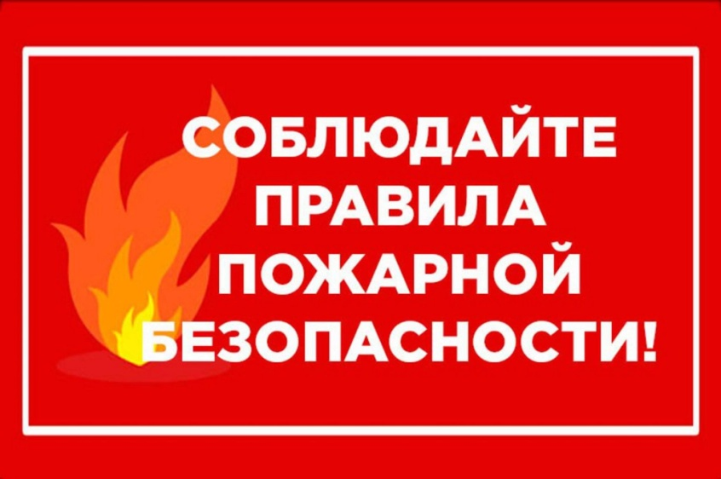
Причины пожаров в бане.
Одна из самых распространенных причин пожаров в частном жилье - это печь, эксплуатируемая в бане. Основные причины таких возгораний – нарушение правил пожарной безопасности при её устройстве и эксплуатации.
Печь в русской бане – это огнеопасное сооружение. За 5–7 часов печь нагревается до температуры 800 градусов. Древесные материалы, соприкасающиеся с раскаленными частями печи, могут воспламениться уже при температуре 300 градусов. Это нужно учитывать при кладке и расположении печи внутри строения. Особую опасность представляют трещины в дымовых каналах, которые образуются вследствие действия высокой температуры. Причиной пожара также может служить возгорание сажи, накопившейся в каналах.
Необходимо регулярно проводить чистку печи, вовремя устранять появившиеся дефекты. Кроме того, в погоне за жарким паром не допускайте перекала печи – ведь именно перекал является еще одной распространенной причиной пожара в бане.
При эксплуатации бани, а особенно при растопке печи, надо следить за тем, чтобы тлеющие угольки не выпали из топки, а сама печь должна иметь предтопочный лист, изготовленный из негорючего материала размером не менее 0,5 x 0,7 метра.
Запрещается применять для розжига печей бензин, керосин, дизельное топливо и другие легковоспламеняющиеся и горючие жидкости, топить углем, располагать горючие вещества и материалы на предтопочном листе, оставлять без присмотра печи, которые топятся, а также поручать надзор за ними детям.
Бывают случаи, когда люди просто забывают о том, что баня топится. Простой недосмотр может также привести к пожару. Уходя из бани, следует убедиться, что все топливо прогорело.
Не стоит забывать и про элементарные вещи: нельзя в бане пить спиртное, курить, сушить над печкой одежду, оставлять её без присмотра. Помните, пожарная безопасность бани практически полностью лежит на ваших плечах!
Соблюдая все меры предосторожности, осуществляя правильный уход за оборудованием, вы будете долгие годы наслаждаться своей любимой баней.

